LAPORAN

PRAKTIK KERJA INDUSTRI
PADA BAGIAN BACKEND
DI CV. WEVELOPE



Disusun Oleh

Nevil Nurseri
22.061.065

KOMPETENSI KEAHLIAN
REKAYASA PERANGKAT LUNAK
SMK 17 AGUSTUS 1945
SURABAYA
2025

LEMBAR PENGESAHAN
LAPORAN PRAKTIK KERJA INDUSTRI

Laporan Praktik Kerja Industri yang disusun oleh :
Nama : Nevil Nurseri
NIS : 22.061.065
Kompetensi Keahlian : Rekayasa Perangkat Lunak
Kelas : XI RPL 1
Sebagai syarat menyelesaikan tugas praktik kerja industri pada jenjang kelas XI dan kenaikan kelas XII pada SMK 17 Agustus 1945 Surabaya. Telah diperiksa dan disetujui.

Surabaya, 5 April 2024
Menyetujui,
Guru Pembimbing, Pembimbing Industri,

I Kadek Bagus FU, S.Kom., M.M Ucik Rochmayanti S.keb., Bd., M.Kes

Mengetahui,
Kepala SMK 17 Agustus 1945 Ketua Kompetensi Keahlian
Surabaya, Rekayasa Perangkat Lunak,

Ida Ayu Laksmi Dewi, S.Hub.Int. I Kadek Bagus FU, S.Kom., M.M

SURAT PERNYATAAN KEASLIAN

Yang bertandatangan dibawah ini :
Nama : Nevil Nurseri
Kelas : XI RPL 1
Kompetensi Keahlian : Rekayasa Perangkat Lunak
NIS : 22.061.065
Dengan ini menyatakan bahwa isi sebagian maupun keseluruhan tugas laporan praktik kerja industri pada :

CV. WEVELOPE
Adalah benar-benar hasil karya mandiri, diselesaikan tanpa menggunakan bahan-bahan yang tidak diizinkan dan bukan merupakan karya pihak lain yang saya akui sebagai karya sendiri. Semua referensi yang dikutip maupun dirujuk telah ditulis secara lengkap pada daftar pustaka. Apabila ternyata pernyataan ini tidak benar, saya bersedia menerima sanksi sesuai peraturan yang berlaku.

Surabaya, 19 April 2025
Yang Membuat Pernyataan,

Nevil Nurseri
22.061.065

KATA PENGANTAR
Rasa syukur saya panjatkan kehadirat Tuhan Yang Maha Esa berkat bimbingan serta rahmat-Nya yang limpah laporan magang di CV. Wevelope, dapat terselesaikan dengan lancar.
Laporan ini memaparkan progres kegiatan selama menjalani 3 bulan masa Praktik Kerja Industri di CV. Wevelope. Dengan tujuan untuk mendokumentasikan pengalaman yang diperoleh dan melengkapi persyaratan akademik semester genap di SMK 17 Agustus 1945 Surabaya.
Dengan selesainya penulisan laporan Praktik Kerja Industri ini, penulis menyampaikan terima kasih kepada :
- Ida Ayu Laksmi Dewi,S.Hub.,Int., Selaku Kepala SMK 17 Agustus 1945 Surabaya.
- I Kadek Bagus F.U S.Kom M.M, Selaku guru pembimbing telah memberikan pengarahan, bimbingan, saran serta dorongan yang sangat berarti kepada penulis dalam menyusun laporan ini.
- Ucik Rochmayanti S.Keb., Bd., M.Kes, Selaku pembimbing praktik kerja industri
- Kedua orang tua saya
- Serta semua orang yang telah membantu saya dalam menyelesaikan laporan ini
Saran dan kritik akan sangat membantu penulis, menyadari adanya
penyusun laporan yang tidak luput dari kesalahan dan kekurangan.

Surabaya, 19 April 2025
Penyusun

DAFTAR ISI
HALAMAN JUDUL i
LEMBAR PENGESAHAN ii
SURAT PERNYATAAN KEASLIAN iii
KATA PENGANTAR iv
DAFTAR ISI v
DAFTAR GAMBAR vi
DAFTAR TABEL vii
BAB I PENDAHULUAN 1
1.1. Latar Belakang 1
1.2. Tujuan 1
1.3. Manfaat 2
BAB II SEJARAH CV. DIVA DIGITAL 3
2.1. Sejarah Industri 3
2.2. Ruang Lingkup Kegiatan Praktik Kerja 4
BAB III PELAKSANAAN PRAKTIK KERJA INDUSTRI 6
3.1. Lokasi Praktik Kerja Industri 6
3.2. Waktu Praktik Kerja Industri 7
3.3. Realisasi Jadwal Kegiatan 7
3.4. Deskripsi Kegiatan 39
3.5. Faktor Pendukung 40
3.6. Faktor Penghambat 41
3.7. Solusi 41
BAB IV PENUTUP 42
4.1. Simpulan 42
4.2. Saran 43
DAFTAR PUSTAKA 44
LAMPIRAN A 46
LAMPIRAN B 48
LAMPIRAN C 55

DAFTAR GAMBAR
Gambar 1 Logo CV. Diva Digital 5
Gambar 2 Lokasi CV. Diva Digital 6
Gambar 3 Foto Kegiatan - 1 46
Gambar 4 Foto Kegiatan - 2 46
Gambar 5 Foto Kegiatan - 3 47
Gambar 6 Direktori Akun 48
Gambar 7 Design Canva 49
Gambar 8 Facebook Marketplace Post 49
Gambar 9 Instagram Post 50
Gambar 10 Blogspot Post 50
Gambar 11 WordPress Post 51
Gambar 12 WordPress Code Editor 51
Gambar 13 WordPress SEO Performance 52
Gambar 14 Blogspot SEO Performance 52
Gambar 15 Pinterest Post 53
Gambar 16 Tribun Jual Beli Post 53
Gambar 17 Carousell Post 54
Gambar 18 YouTube Video Post 54
Gambar 19 Penilaian Kinerja PRAKERIN 55
Gambar 20 Laporan Bimbingan PRAKERIN 56

DAFTAR TABEL
Tabel 1 - Realisasi Jadwal Kegiatan 7

BAB I
PENDAHULUAN

Latar Belakang
Pelaksanaan Praktik Kerja Industri (PRAKERIN) merupakan suatu
kegiatan untuk memberikan pengalaman bekerja dan mengembangkan skill bagi peserta didik yang berada di jenjang SMK. Dengan menempatkan siswa-siswi disebuah perusahaan, industri, atau instansi dan umumnya berlangsung selama 3 – 6 bulan.
Diharapkan melalui Praktik Kerja Industri (PRAKERIN) para peserta
didik bisa memperdalam pengetahuan tentang dunia industri. Menumbuhkan sikap tidak mudah menyerah, rasa bertanggung jawab yang tinggi, komitmen diri, dan disiplin.
Perkembangan teknologi di Indonesia berjalan sangat pesat, termasuk
dibidang industri. Industri 4.0 memberikan konektivitas yang lebih besar, terutama melalui Internet of Things (IoT). Dengan konektivitas yang lebih luas, perusahaan dapat memantau dan mengoptimalkan sistem produksi secara real-time, mengurangi biaya produksi, dan meningkatkan efisiensi.

Tujuan
Adapun berikut ini merupakan tujuan dari diadakannya Praktik Kerja Industri (PRAKERIN) :

Tujuan Umum
- Memperkenalkan dunia kerja industri
- Mengasah kemampuan berkomunikasi dan bersosialisasi yang baik dalam tim
- Menumbuhkan rasa / sikap konsisten dalam menyelesaikan setiap tugas

Tujuan Khusus
- Meningkatkan kemampuan pengelolaan database
- Memahami arsitektur server dan backend framework
- Melatih kemampuan problem solving secara teknis

Manfaat
Melalui pelaksanan Praktik Kerja Industri (PRAKERIN) yang diadakan oleh SMK 17 Agustus 1945 Surabaya sangat berpengaruh untuk mengasah
kemampuan peserta didik. Berikut ini adalah manfaat yang dapat diperoleh menurut beberapa klasifikasi.

Manfaat Bagi Siswa
- Mempelajari pemasaran dengan Website sederhana memakai WordPress
- Melatih kemampuan berinteraksi dengan para customer
- Memahami pengembangan teknologi dalam dunia kerja

Manfaat Bagi Industri
- Membantu industri mengembangkan konten yang menarik dan relevan
- Mengelola manajemen media sosial
- Industri dapat berinvestasi jangka panjang di masa depan untuk mendukung serta membimbing genarasi berikutnya

Manfaat Bagi Sekolah
- Meningkatkan hubungan kuat antara pihak industri dan sekolah
- Membangun reputasi yang kuat sebagai institusi pendidikan yang
berorientasi dalam praktik dunia kerja
- Menghasilkan lulusan yang telah siap bersaing dengan kebutuhan pasar kerja

BAB II
SEJARAH CV. DIVA DIGITAL

Sejarah Industri
CV. Diva digital adalah kantor yang bergerak dalam bidang digital marketing. Melayani jasa konsultan digital marketing, pelatihan marketing digital landing page, pelatihan marketing digital offline, pelatihan marketing digital social media, pelatihan marketing digital startup.

Materi yang akan dijari, antara lain :
- Pondasi Internet Marketing
- Teknik membidik pasar dan calon konsumen yang tersegmen dan tertarget
- Teknik mengalahkan kompetitor
- Langkah-langkah optimasi yang efektif agar menguasai dan mendominasi pasar online (Google Search Engine Marketing Domination)
- Riset kata kunci
- Video Marketing
- Dokumen PDF Marketing
- Blog Marketing
- Forum Marketing
- Iklan di media gratisan
- SEO Onpage & SEO Offpage
- Backlink
- Social Media : Facebook, Instagram, Twitter, Pinterest
- Marketplace
- Cara menulis artikel unik dengan cepat dan mudah

CV. Diva Digital juga menawarkan jasa iklan google, jasa kelola
media sosial, dan jasa iklan digital marketing lainnya untuk para perintis yang baru terjun dalam dunia bisnis, dan memudahkan bagi orang-orang yang tidak memiliki cukup waktu untuk mempelajari materi-materi digital marketing.

Ruang Lingkup Kegiatan Praktik Kerja
Dalam pelaksanaan Praktik Kerja Industri (PRAKERIN) penulis diposisikan pada bagian Digital Marketing. Digital Marketing adalah suatu kegiatan pemasaran atau promosi suatu merek, brand produk, atau jasa yang dilakukan melalui media digital. Tujuan dari pemasaran ini adalah untuk menjangkau banyak para customer dengan cara yang lebih efesien, serta relevan.

Pemasaran produk tidak hanya dilakukan pada media sosial (Instagram, Facebook, Pinterest, Carousell) namun juga dapat melalui Website praktis, seperti (Tribun Jual Beli, WordPress, Blogspot). Apabila Website memiliki ranking baik pada halaman pencarian Google maka akan mendapatkan lebih banyak visitor potensial.
Salah satu caranya untuk mengoptimalisasi Website agar mendapatkan peringkat baik dan stabil pada halaman mesin pencari adalah menggunakan teknik SEO (Search Engine Optimization). Teknik SEO dapat meningkatkan brand awareness dan mendatangkan trafik potensial bagi produk dan jasa.

Kemudahan pemakaian media online, hasil dari perkembangan pemasaran dapat langsung diketahui. Informasi seperti berapa lama produk ditonton, jumlah orang yang melihat produk, dan berapa persen konversi penjualan dari setiap iklan sehingga dapat menjadi bahan evaluasi.
Anggaran biaya yang lebih murah menjadi alasan utama. Biaya yang dikeluarkan dapat dihemat sampai 40%.



Gambar 1 – Logo CV. Diva Digital

BAB III
PELAKSANAAN PRAKTIK KERJA INDUSTRI

PRAKERIN merupakan bentuk penyelenggaraan kegiatan pendidikan dan Pelatihan dengan bekerja secara langsung dengan sistematik dan terarah untuk mendapatkan pengalaman berkerja sebelum memasuki dunia kerja sesungguhnya.

Bertujuan untuk menumbuhkan serta meningkatkan sikap profesional yang diperlukan oleh siswa untuk memasuki dunia usaha. PRAKERIN melatih dan menunjang kemampuan yang telah diperlajari disekolah untuk nantinya dapat diterapkan dalam dunia kerja. Membentuk pola pikir konstruktif sehingga dapat melihat peluang karier di masa mendatang.

Lokasi Praktik Kerja Industri

Pelaksanaan Praktik Kerja Industri (PRAKERIN) bertempatkan di

CV. Diva Digital yang berlokasi di Jl. Banyu Urip Jaya V No 16, Putat Jaya,

Kecamatan Sawahan, Surabaya Jawa Timur 60255.
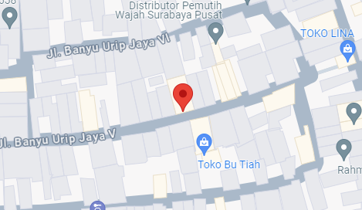

Gambar 2 – Lokasi CV. Diva Digital

Waktu Praktik Kerja Industri
Kegiatan Praktik Kerja Industri (PRAKERIN) di CV. Diva Digital
dilaksanakan mulai tanggal 10 Januari – 15 April 2024. Berlangsung setiap Senin dan Sabtu. Khusus hari Sabtu kegiatan magang dilakukan secara WFH (Work From Home). (Jadwal dapat sewaktu-waktu berubah sesuai dengan pemberitahuan pihak industri).

Realisasi Jadwal Kegiatan
Selama kurang lebih 3 bulan penulis menjalani Praktik Kerja Industri (PRAKERIN) dan mendapatkan pengarahan dari pembimbing untuk memasarkan produk di sejumlah aplikasi media sosial. Berikut ini adalah paparan jadwal kegiatan penulis selama melakukan PKL :

Tabel 1 – Realisasi Jadwal Kegiatan
Waktu Kegiatan | Nama Kegiatan | Kemampuan / Pengalaman yang didapat
Rabu, 10 Jan 2024  08.00-09.30  09.30 – 10.00  09.30-11.30 | Membuat 5 akun email,  daftar akun Facebook (5), YouTube (5)  ISTIRAHAT  Daftar akun Tribun jual beli, Instagram  (5) | Proses pembuatan akun  pada media pemasaran  produk
Kamis, 11 Jan 2024  08.00 – 12.00  12.00 – 13.00  13.00 – 14.20 | Mendesign packaging nasi (100)  melalui Canva  ISTIRAHAT  Daftar akun Carousell, WordPress,  Issue, Google map, Pinterest | Mendesain promosi  produk & proses pembuatan akun pada  media pemasaran produk
Jumat, 12 Jan 2024  08.00 – 12.00  12.00 – 13.00  13.00 – 15.00 | Menyelesaikan daftar akun aplikasi &  Website  ISTIRAHAT  Melanjutkan design packaging nasi di  Canva | Mendesain iklan  produk & proses pembuatan akun pada  media pemasaran produk
Sabtu, 13 Jan 2024 | LIBUR | LIBUR (Awal PRAKERIN)
Minggu, 14 Jan 2024 | LIBUR | LIBUR KANTOR
Senin, 15 Jan 2024  08.00 – 12.00  12.00 – 13.00  13.00 – 15.40 | Design properti (kontrakan) di Canva (25) & upload di Facebook Marketplace  ISTIRAHAT  Design kost di Canva (25) & upload di Facebook Marketplace | Mendesain & pemasaran  properti melalui media  sosial
Selasa, 16 Jan 2024  08.00 – 12.00  12.00 – 13.00  13.00 - 14.00 | Melanjutkan upload properti  (kontrakan) di Facebook Marketplace  ISTIRAHAT  Melanjutkan upload properti (kost)  di Facebook Marketplace | Pemasaran properti  melalui media sosial
Rabu, 17 Jan 2024  08.00 – 12.00  12.00 – 13.00  13.00 – 15.00 | Melanjutkan upload properti (kontrakan) di Facebook Marketplace  ISTIRAHAT  Melanjutkan upload properti (kost) di Facebook Marketplace | Pemasaran properti  melalui media sosial
Kamis, 18 Jan 2024  08.00-12.00  12.00 – 13.00  12.00-14.25 | Mendata akun aplikasi & Website pada  Ms.Excel dan menambahkan akun email (5)  ISTIRAHAT  Melanjutkan kembali upload properti (kontrakan & kost) di Facebook  Marketplace | Mendata akun dan  Pemasaran properti  melalui media sosial
Jumat, 19 Jan 2024  08.00-12.00  12.00 – 13.00  12.00-14.00 | Mengupload postingan properti (kontrakan & kost) di Facebook  Marketplace  ISTIRAHAT  Mengupload postingan properti (kontrakan & kost) ke Instagram serta  Carousell | Pemasaran properti di  media sosial
Sabtu, 20 Jan 2024  08.00 – 12.00  12.00 – 13.00  13.00 – 15.00 | Mengerjakan Blogspot & WordPress :  promosi iklan packaging nasi  ISTIRAHAT  Menambahkan design packaging kue  di Canva | Pemasaran produk di  Website & media sosial
Minggu, 21 Jan 2024 | LIBUR | LIBUR KANTOR
Senin, 22 Jan 2024  08.00-12.00  12.00 – 13.00  13.00-16.20 | Melanjutkan upload postingan properti (kontrakan & kost) di Facebook  Marketplace  ISTIRAHAT  Mengupload postingan properti (kontrakan & kost) kembali ke  Instagram serta Carousell, mengulas Google Map | Pemasaran properti  melalui media sosial dan  memberikan ulasan  tempat penjualan di  Google Map
Selasa, 23 Jan 2024  08.00 – 09.00  09.00 – 09.30  09.30 – 12.00 | Mereview tempat penjualan ponsel di Google map  ISTIRAHAT  Melanjutkan upload postingan properti (kontrakan & kost) di Facebook  Marketplace | memberikan ulasan  tempat penjualan di  Google Map dan  Pemasaran properti  melalui media sosial
Rabu, 24 Jan 2024  08.00 – 12.00  12.00 – 13.00  13.00 – 15.10 | Mendesign khusus properti (kost) (25)  di Canva  ISTIRAHAT  Upload iklan properti (kost) di  Facebook Marketplace | Mendesign dan pemasaran properti  melalui media sosial
Kamis, 25 Jan 2024  08.00 – 11.00  11.00 – 11.30  11.30 – 14.00 | Melanjutkan upload postingan  properti (kost) di Facebook  Marketplace  ISTIRAHAT  Melanjutkan upload postingan properti (kontrakan & kost) di Facebook  Marketplace | Pemasaran properti  melalui media sosial
Jumat, 26 Jan 2024  08.00 - 10.00  10.00 – 10.30  10.30 – 13.00 | Melanjutkan upload postingan  properti (kost) di Facebook  Marketplace  ISTIRAHAT  Melanjutkan upload postingan properti (kontrakan & kost) di Facebook  Marketplace | Pemasaran properti  melalui media sosial
Sabtu, 27 Jan 2024  08.00 – 12.00  12.00 – 13.00  13.00 – 16.00 | Melanjutkan upload postingan  properti (kost) di Facebook  Marketplace  ISTIRAHAT  Melanjutkan upload postingan  properti (kost) di Facebook  Marketplace dan merekap semua link  postingan | Pemasaran properti  melalui media sosial
Minggu, 28 Jan 2024 | LIBUR | LIBUR KANTOR
Senin, 29 Jan 2024  08.00 – 11.00  11.00 – 11.30  11.30 – 13.00 | Melanjutkan upload postingan  properti (kost) di Facebook Marketplace  ISTIRAHAT  Melanjutkan upload postingan  properti (kost) di Facebook Marketplace | Pemasaran properti  melalui media sosial
Selasa, 30 Jan 2024  08.00-09.40  09.40 – 10.00  10.00 – 11.00 | Belajar Blogspot & WordPress serta  SEO di Sidoarjo  ISTIRAHAT  Membuat iklan packaging kardus nasi & kue ke Blogspot (10) dan WordPress (10) | Pemasaran produk  melalui Website
Rabu, 31 Jan 2024  08.00-12.00  12.00 – 13.00  13.00-14.00 | Melanjutkan kembali postingan iklan  packaging kardus nasi & kue ke  WordPress  ISTIRAHAT  Melanjutkan kembali postingan iklan  packaging kardus nasi & kue ke  Blogspot | Pemasaran produk  melalui Website
Kamis, 1 Feb 2024  08.00-09.00  09.00 – 09.30  09.00-10.45 | Upload postingan iklan packaging  nasi & kue Facebook Marketplace,  WordPress  ISTIRAHAT  Upload postingan iklan packaging  nasi & kue ke Blogspot , menyalin  semua link iklan packaging pada  Google Drive | Pemasaran akun di  Website & media sosial
Jumat, 2 Feb 2024  08.00 – 11.45  11.45 – 12.30  12.30 – 14.00 | Melanjutkan tugas upload packaging  nasi & kue ke WordPress, menyalin link  postingan pada Google Drive  ISTIRAHAT  Melanjutkan tugas upload packaging  nasi & kue ke Blogspot, menyalin link  postingan pada Google Drive | Pemasaran produk  melalui media sosial
Sabtu, 3 Feb 2024  08.00 – 11.45  11.45 – 12.30  12.30 – 14.20 | Melanjutkan tugas upload packaging  nasi & kue ke Carousell, menyalin link  postingan pada Google Drive  ISTIRAHAT  Mengoptimalkan link postingan Blogspot & WordPress dengan SEO | Pemasaran produk  melalui media sosial
Minggu, 4 Feb 2024 | LIBUR | LIBUR KANTOR
Senin, 5 Feb 2024  08.00-12.00  12.00 – 13.00  12.00-14.40 | Mengerjakan postingan iklan packaging  nasi & kue ke Instagram (10), Facebook Marketplace (10), WordPress (5), dan menyalin link postingan pada Google Drive  ISTIRAHAT  Mengerjakan postingan iklan packaging  nasi & kue di Blogspot (5), Pinterest (5),  menyalin link postingan pada Google Drive | Pemasaran akun di  Website & media sosial
Selasa, 6 Feb 2024  08.00-12.00  12.00 – 13.00  12.00-14.54 | Upload postingan packaging nasi & kue di Facebook  Marketplace, Instagram, dan  menyalin link postingan pada Google Drive  ISTIRAHAT  Upload postingan packaging nasi & kue  di Carousell, Pinterest, menyalin link postingan pada Google Drive | Pemasaran produk  melalui media sosial
Rabu, 7 Feb 2024  10.00-12.10  12..10 – 12.30  12.30 – 13.00 | Melanjutkan kembali upload postingan packaging nasi & kue di Facebook  Marketplace, WordPress, menyalin link postingan pada Google Drive  ISTIRAHAT  Melanjutkan kembali upload postingan packaging nasi & kue di Blogspot, Pinterest,  menyalin link postingan pada Google Drive | Pemasaran produk di  Website & media sosial
Kamis, 8 Feb 2024 | LIBUR | LIBUR (Isra’ Mi’raj Nabi Muhammad SAW)
Jumat, 9 Feb 2024 | LIBUR | LIBUR IMLEK (Cuti Bersama Tahun Baru Imlek)
Sabtu, 10 Feb 2024 | LIBUR | LIBUR (Tahun baru Imlek)
Minggu, 11 Feb 2024 | LIBUR | LIBUR KANTOR
Senin, 12 Feb 2024  08.00 – 12.00  12.00 – 13.00  13.00 – 14.00 | Melanjutkan tugas upload postingan packaging nasi & kue di Facebook  Marketplace, Instagram,  menyalin link postingan pada Google Drive  ISTIRAHAT  Melanjutkan upload postingan  packaging nasi & kue di Carousell,  menyalin link postingan pada Google Drive | Pemasaran produk  melalui media sosial
Selasa, 13 Feb 2024  08.00-09.00  09.00 – 10.00  10.00 – 11.33 | Kembali melanjutkan upload postingan packaging nasi & kue di Facebook  Marketplace, Instagram,  menyalin link postingan pada Google Drive  ISTIRAHAT  Menambahkan iklan packaging nasi & kue di Website Tribun Jual Beli | Pemasaran produk  melalui media sosial
Rabu, 14 Feb 2024 | LIBUR | LIBUR (Pemilu 2024)
Kamis, 15 Feb 2024  08.00 – 11.45  11.45 – 12.30  12.30 – 14.00 | Melanjutkan iklan packaging nasi & kue  di Blogspot & WordPress,  menyalin link postingan pada Google Drive  ISTIRAHAT  Melanjutkan iklan packaging nasi & kue  Di Carousell, Pinterest, Tribun Jual Beli,  menyalin link postingan pada Google Drive | Pemasaran produk  melalui media sosial
Jumat, 16 Feb 2024  08.00-09.40  09.00 – 09.30  09.30 – 11.08 | Upload iklan packaging nasi & kue di  Facebook Marketplace, Instagram,  menyalin link postingan pada Google Drive  ISTIRAHAT  Upload iklan packaging nasi & kue di  Carousell,  menyalin link postingan pada Google Drive | Pemasaran produk  melalui media sosial
Sabtu, 17 Feb 2024  08.00 – 11.45  11.45 – 12.30  12.30 – 13.00 | Upload postingan packaging nasi & kue  di Facebook Marketplace, Carousell,  menyalin link postingan pada Google Drive  ISTIRAHAT  Upload postingan packaging nasi & kue  di Instagram, Trbun Jual Beli,  menyalin link postingan pada Google Drive | Pemasaran produk  melalui media sosial
Minggu, 18 Feb 2024 | LIBUR | LIBUR KANTOR
Senin, 19 Feb 2024  08.00-12.00  12.00 – 12.50  12.50 – 13.19 | Upload postingan packaging nasi & kue  di Instagram, Carousell,  menyalin link postingan pada Google Drive  ISTIRAHAT  Upload postingan packaging nasi & kue di Pinterest, Facebook Marketplace,  menyalin link postingan pada Google Drive | Pemasaran produk  melalui media sosial
Selasa, 20 Feb 2024 | SAKIT | SAKIT
Rabu, 21 Feb 2024  08.00 - 11.00  11.00 – 12.00  12.00-12.20 | Upload postingan packaging nasi & kue  di Facebook Marketplace, Blogspot,  menyalin link postingan  pada Google Drive  ISTIRAHAT  Upload postingan packaging nasi & kue  di Carousell, menyalin link postingan pada Google Drive | Pemasaran produk  melalui media sosial
Kamis, 22 Feb 2024  08.00-11.00  11.00 – 12.00  11.00-12.23 | Melanjutkan postingan packaging nasi & kue di Facebook Marketplace,  menyalin link postingan pada Google Drive  ISTIRAHAT  Melanjutkan postingan packaging nasi & kue di WordPress, Instagram,  menyalin link postingan pada Google Drive | Pemasaran produk  melalui media sosial
Jumat, 23 Feb 2024  08.00 – 09.40  09.40 – 10.20  10.20 – 10.40 | Upload iklan nasi & kue di Facebook  Marketplace, Tribun Jual Beli  menyalin link postingan pada Google Drive  ISTIRAHAT  Upload iklan nasi & kue di Instagram,  menyalin link postingan pada Google Drive | Pemasaran produk  melalui media sosial
Sabtu, 24 Feb 2024  08.00 – 11.45  11.45 – 12.30  12.30 – 14.30 | Melanjutkan kembali iklan packaging  nasi & kue di Facebook Marketplace,  menyalin link postingan pada Google Drive  ISTIRAHAT  Melanjutkan kembali postingan packaging nasi & kue di Carousell,  Pinterest, menyalin link postingan pada Google Drive | Pemasaran produk  melalui media sosial
Minggu, 25 Feb 2024 | LIBUR | LIBUR KANTOR
Senin, 26 Feb 2024  08.00-12.00  12.00 – 12.30  12.30 – 13. 11 | Melanjutkan postingan packaging nasi & kue di Blogspot, Facebook Marketplace,  menyalin link postingan pada Google Drive  ISTIRAHAT  Melanjutkan kembali postingan packaging nasi & kue di Carousell,  Pinterest.  menyalin link postingan pada Google Drive | Pemasaran produk  melalui media soaial
Selasa, 27 Feb 2024  08.00-11.20  11.20 – 11.40  11.20-12.06 | Melanjutkan postingan packaging nasi  & kue di Instagram, Facebook  Marketplace, menyalin link postingan pada Google Drive  ISTIRAHAT  Melanjutkan kembali upload packaging  nasi & kue di Carousell. Pinterest,  menyalin link postingan pada Google Drive | Pemasaran produk  melalui media sosial
Rabu, 28 Feb 2024  08.00 – 11.50  11.50 – 12.30  12.30 – 12.58 | Melanjutkan postingan packaging nasi &  di WordPress, Instagram,  menyalin link postingan pada Google Drive  ISTIRAHAT  Mengoptimalkan link postingan Blogspot &WordPress dengan SEO | Pemasaran produk  melalui media sosial
Kamis, 29 Feb 2024  10.30 – 11.15  11.15 – 11.40  11.40 – 12. 27 | Kembali mengupload packaging Google nasi & kue di Instagram, Carousell,  menyalin link postingan pada Google Drive  ISTIRAHAT  Melanjutkan upload postingan packaging  nasi & kue di Facebook Marketplace,  menyalin link postingan pada Google Drive | Pemasaran produk  melalui media sosial
Jumat, 1 Mar 2024  08.00 – 09.50  09.50 – 10.30  10.30 – 11.17 | Upload iklan packaging  nasi & kue di Facebook Marketplace,  menyalin link postingan pada Google Drive, serta  Mendesign iklan produk makanan  memakai Canva (5)  ISTIRAHAT  Melanjutkan design iklan produk  makanan melalui Canva (5) | Pemasaran produk  melalui media sosial
Sabtu, 2 Mar 2024  08.00 – 11.45  11.45 – 12.30  12.30 - 14.30 | Upload kembali postingan packaging nasi & kue di Facebook Marketplace,  Instagram, menyalin link postingan pada Google Drive  ISTIRAHAT  Upload postingan packaging nasi & kue  di Pinterest, Carousell,  menyalin link postingan pada Google Drive | Pemasaran produk  melalui media sosial
Minggu, 3 Mar 2024 | LIBUR | LIBUR KANTOR
Senin, 4 Mar 2024  08.00 – 11.45  11.45 – 12.30  12.30 – 14.30 | Melanjutkan promosi iklan  packaging nasi & kue di Facebook  Marketplace, Instagram,  menyalin link postingan pada Google Drive  ISTIRAHAT  Melanjutkan promosi iklan packaging nasi & kue di Pinterest, Instagram,  menyalin link postingan pada Google Drive | Pemasaran produk  melalui media sosial
Selasa, 5 Mar 2024  08.00 – 11.00  11.00 – 12.00  12.00 – 12-57 | Mengupload tugas packaging nasi & kue  di Facebook Marketplace, Carousell,  menyalin link postingan pada Google Drive  ISTIRAHAT  Mengupload tugas packaging nasi & kue  di Instagran, Pinterest,  menyalin link postingan pada Google Drive | Pemasaran produk  melalui media sosial
Rabu, 6 Mar 2024  08.00 – 11.00  11.00 – 12.00  12.00 – 12.52 | Mengupload tugas packaging nasi & kue  di Facebook Marketplace,  Carousell, menyalin link postingan pada Google Drive  ISTIRAHAT  Melanjutkan postingan packaging nasi &  kue di Instagram, Carousell,  menyalin link postingan pada Google Drive | Pemasaran produk  melalui media sosial
Kamis, 7 Mar 2024  08.00 – 11.00  11.00 – 12.00  12.00 – 12.54 | Mengupload tugas packaging nasi & kue  di Instagram, Blogspot, menyalin link postingan pada Google Drive  ISTIRAHAT  Melanjutkan postingan packaging nasi  & kue di Tribun Jual Beli, Carousell,  menyalin link postingan pada  Google Drive | Pemasaran produk  melalui media sosial
Jumat, 8 Mar 2024  08.00 – 09.50  09.50 – 10.30  10.3 – 11.10 | Mengupload tugas packaging nasi & kue  di Facebook Marketplace, Pinterest,  menyalin link postingan pada Google Drive  ISTIRAHAT  Mengupload tugas packaging nasi & kue  Di Instagram, Carousell,  menyalin link postingan pada Google Drive | Pemasaran produk  melalui media sosial
Sabtu, 9 Mar 2024  08.00 – 11.00  11.45 – 12.30  12.30 – 14.30 | Melanjutkan kembali postingan packaging nasi & kue di Instagram, Pinterest, menyalin link postingan pada Google Drive  ISTIRAHAT  Upload postingan packaging nasi & kue  kembali di Facebook Marketplace,  Carousell, menyalin link postingan  pada Google Drive | Pemasaran produk  melalui media sosial
Minggu, 10 Mar 2024 | LIBUR | LIBUR KANTOR
Senin, 11 Mar 2024 | LIBUR | LIBUR (Hari Suci  Nyepi)
Selasa, 12 Mar 2024 | LIBUR | LIBUR ( Awal  Ramadhan )
Rabu, 13 Mar 2024 | IZIN | IZIN
Kamis, 14 Mar 2024  08.00 – 11.45  11.45 – 12.30  12.30 – 14.30 | Mengerjakan tugas postingan packaging  nasi & kue di Facebook Marketplace,  Carousell, menyalin link postingan pada Google Drive  ISTIRAHAT  Mengerjakan tugas postingan packaging  nasi & kue di Instagram, Pinterest,  menyalin link postingan pada Google Drive | Pemasaran produk  melalui media sosial
Jumat, 15 Mar 2024  08.00 – 11.45  11.45 – 12.30  12.30 – 14.30 | Mengerjakan tugas postingan packaging  nasi & kue di Instagram, Carousell,  menyalin link postingan pada  Google Drive  ISTIRAHAT  Mengerjakan tugas postingan packaging  nasi & kue di Pinterest, Facebook  Marketplace,  menyalin link postingan pada Google Drive | Pemasaran produk  melalui media sosial
Sabtu, 16 Mar 2024  08.00 – 11.45  11.45 – 12.30  12.30 – 14.30 | Mengerjakan tugas postingan packaging  nasi & kue di Carousell, Instagram,  menyalin link postingan pada Google Drive  ISTIRAHAT  Mengerjakan tugas postingan packaging  nasi & kue di Facebook Marketplace, Pinterest,  menyalin link postingan pada Google Drive | Pemasaran produk  melalui media sosial
Minggu, 17 Mar 2024 | LIBUR | LIBUR KANTOR
Senin, 18 Mar 2024  08.00 – 11.45  11.45 – 12.30  12.30 – 14.30 | Upload kembali iklan packaging  nasi & kue di Facebook Marketplace,  Instagram,  menyalin link postingan pada Google Drive  ISTIRAHAT  Upload kembali iklan packaging nasi & kue Pinterest, Blogspot  menyalin link postingan pada Google Drive | Pemasaran produk  melalui media sosial
Selasa, 19 Mar 2024  08.00 – 11.45  1.45 – 12.30  12.30 – 14.00 | Upload iklan packaging nasi & kue  Di Instagram, Blogspot ,  menyalin link postingan pada Google Drive  ISTIRAHAT  Upload packaging nasi & kue di  Facebook Marketplace, Carousell,  menyalin link postingan pada Google Drive,  Mengoptimalkan link postingan Blogspot & WordPress dengan SEO | Pemasaran produk  melalui media sosial
Rabu, 20 Mar 2024  08.00 – 11.45  11.45 – 12.30  12.30 – 14.00 | Upload postingan packaging nasi & kue  di Facebook Marketplace, Blogspot,  menyalin link postingan pada Google Drive  ISTIRAHAT  Upload postingan packaging nasi & kue  di Blogspot, Instagram,  menyalin link postingan pada Google Drive | Pemasaran produk  melalui media sosial
Kamis, 21 Mar 2024  08.00 – 11.45  11.45 – 12.30  12.30 – 16.30 | Mendesign properti (kontrakan)  melalui Canva, upload properti di  Facebook Marketplace, Rekap link ke Ms Word  ISTIRAHAT  Upload properti (kontrakan) di  Tribun Jual Beli, Rekap link pada  Ms Word,  Melanjutkan iklan packaging nasi & kue  di WordPress dan menyalin link  postingan pada Google Drive | Pemasaran properti  melalui media sosial
Jumat, 22 Mar 2024  08.00 – 11.45  11.45 – 12.30  12.30 – 13.20 | Upload postingan properti (kontrakan)  di Facebook Marketplace, Tribun Jual  Beli, Rekap link ke Ms Word  ISTIRAHAT  Upload postingan properti (kontrakan)  di Facebook Marketplace. Rekap link ke Ms Word | Pemasaran properti  melalui media sosial
Sabtu, 23 Mar 2024  08.00 – 11.45  11.45 – 12.30  12.30 – 13.20 | Melanjutkan postingan properti (kontrakan) di Facebook Marketplace,  Tribun Jual Beli , Rekap link pada  Ms Word  ISTIRAHAT  Melanjutkan postingan properti (kontrakan) di Facebook marketplace, Rekal link pada Ms Word | Pemasaran properti  melalui media sosial
Minggu, 24 Mar 2024 | LIBUR | LIBUR KANTOR
Senin, 25 Mar 2024  08.00 – 11.45  11.45 – 12.30  12.30 – 13.20 | Melanjutkan postingan properti (kontrakan) di Facebook Marketplace,  Tribun Jual Beli , Rekap link pada  Ms Word  ISTIRAHAT  Melanjutkan postingan properti (kontrakan) di Facebook Marketplace,  Rekap link pada Ms Word | Pemasaran properti  melalui media sosial
Selasa, 26 Mar 2024  08.00 – 11.45  11.45 – 12.30  12.30 – 14.20 | Upload postingan properti (kontrakan) di  Facebook Marketplace, Tribun Jual Beli,  Rekap link pada Ms Word  ISTIRAHAT  Melanjutkan postingan properti (kontrakan) di Facebook Marketplace,  Rekap link pada Ms Word | Pemasaran properti  melalui media sosial
Rabu, 27 Mar 2024  08.00 – 11.45  11.45 – 12.30  12.30 – 14.20 | Memposting properti (kontrakan) di  Facebook Marketplace, Tribun Jual Beli,  Rekap link pada Ms Word  ISTIRAHAT  Melanjutkan iklan packaging nasi & kue  di WordPress, menyalin link postingan pada Google Drive | Pemasaran properti  melalui media sosial
Kamis, 28 Mar 2024  08.00 – 11.45  11.45 – 12.30  12.30 – 13.00 | Memposting properti (kontrakan) di Facebook Marketplace,  Rekap link pada Ms Word  ISTIRAHAT  Memposting properti (kontrakan) di Facebook Marketplace,  Rekap link pada Ms Word | Pemasaran properti  melalui media sosial
Jumat, 29 Mar 2024 | LIBUR | LIBUR (Jumat Agung)
Sabtu, 30 Mar 2024  08.00 – 11.45  11.45 – 12.30  12.30 – 14.20 | Kembali mengupload properti  (kontrakan) di Facebook Marketplace, Rekap link pada Ms Word  ISTIRAHAT  Membuat video promosi iklan untuk  packaging nasi & kue melalui Canva,  Upload video iklan ke YouTube,  menyalin link postingan pada Google Drive | Pemasaran properti  melalui media sosial
Minggu, 31 Mar 2024 | LIBUR | LIBUR KANTOR
Senin, 1 April 2024  08.00 – 11.45  11.45 – 12.30  12.30 – 14.20 | Melanjutkan upload iklan properti (kontrakan) di Facebook Marketplace  Rekap link pada Ms Word  Kembali mengupload packaging nasi & kue di Blogspot,  menyalin link postingan pada Google Drive  ISTIRAHAT  Kembali mengupload packaging nasi & kue di WordPress,  menyalin link postingan pada Google Drive | Pemasaran properti  melalui media sosial
Selasa, 2 April 2024  08.00 – 11.45  11.45 – 12.30  12.30 – 14.20 | Melanjutkan upload postingan properti (kontrakan) di Facebook Marketplace,  Tribun Jual Beli, Pinterest, Rekap link pada Ms Word  ISTIRAHAT  Melanjutkan iklan packaging nasi & kue di Blogspot, menyalin link postingan pada Google Drive,  Mengoptimalkan link postingan  Blogspot & WordPress dengan SEO | Pemasaran properti  melalui media sosial
Rabu, 3 April 2024  08.00 – 11.45  11.45 – 12.30  12.30 – 14.50 | Mengupload properti (kontrakan) di Facebook Marketplace, Pinterest,  Rekap link pada Ms Word  ISTIRAHAT  Melanjutkan iklan packaging nasi & kue di WordPress, Blogspot, menyalin link postingan pada Google Drive | Pemasaran properti  melalui media sosial
Kamis, 4 April 2024  08.00 – 11.45  11.45 – 12.30  12.30 – 13.00 | Upload properti (kontrakan) di  Facebook Marketplace, Pinterest,  Rekap link pada Ms Word  ISTIRAHAT  Upload properti (kontrakan) di  Facebook Marketplace, Rekap link pada Ms Word,  Melanjutkan iklan packaging nasi & kue di WordPress, menyalin link postingan  pada Google Drive | Pemasaran properti  melalui sosial media
Jumat, 5 April 2024  08.00 – 11.45  11.45 – 12.30  12.30 – 14.20 | Mengupload kembali properti (kontrakan) di Facebook Marketpkace,  Pinterest, Rekap link pada Ms Word  ISTIRAHAT  Upload video iklan packaging  nasi & kue ke YouTube,  menyalin link postingan pada Google Drive | Pemasaran properti  melalui media sosial
Sabtu, 6 April 2024  08.00 – 11.45  11.45 – 12.30  12.30 – 13.00 | Upload properti (kontrakan) di Facebook  Marketplace, Rekap link pada Ms Word  ISTIRAHAT  Upload properti (kontrakan) di Facebook  Marketplace, Rekap link pada Ms Word,  Mengoptimalkan link postingan  Blogspot & WordPress dengan SEO | Pemasaran properti  melalui medi sosial
Minggu, 7 April 2024 | LIBUR | LIBUR KANTOR
Senin, 8 April 2024  08.00 – 11.45  11.45 – 12.30  12.30 – 13.50 | Mengupload iklan properti (kontrakan)  di Facebook Marketplace, Rekap link pada Ms Word  ISTIRAHAT  Melanjutkan iklan properti di  Facebook Marketplace, Pinterest, &  Rekap link pada Ms Word,  Mengoptimalkan link postingan  Blogspot & WordPress dengan SEO | Pemasaran properti  melalui media sosial
Selasa, 9 April 2024 | LIBUR | LIBUR (Cuti Bersama Hari Raya Idul Fitri)
Rabu, 10 April 2024 | LIBUR | LIBUR (Hari Raya Idul Fitri)
Kamis, 11 April 2024 | LIBUR | LIBUR (Hari Raya Idul Fitri)
Jumat, 12 April 2024 | LIBUR | LIBUR (Hari Raya Idul Fitri)
Sabtu, 13 April 2024 | LIBUR | LIBUR (Hari Raya Idul Fitri)
Minggu, 14 April 2024 | LIBUR | LIBUR KANTOR
Senin, 15 April 2024  08.00 – 11.45  11.45 – 12.30  12.30 – 14.30 | Kembali melanjutkan iklan properti  (kontrakan) di Facebook Marketplace,  Pinterest,  Rekap link pada Ms Word  ISTIRAHAT  Kembali melanjutkan iklan properti  (kontrakan) di Tribun Jual Beli,  Rekap link ke Ms Word,  Mendata semua akun login aplikasi &  Website marketplace | Pemasaran properti  melalui Website dan  media sosial,  mendata akun

Deskripsi Kegiatan
Berikut adalah uraian kegiatan selama menjalani PRAKERIN di
CV. Diva Digital.
- Membuat akun Email : Membuat akun Email baru untuk verifikasi pengguna
- Mendaftaran akun : Mendaftarkan akun pada aplikasi dan situs Website untuk keperluan pemasaran., melalui Facebook Marketplace, Instagram, Carousell, Tribun Jual Beli, Pinterest, YouTube, Blogspot & WordPress
- Mendesain iklan : Mendesain iklan menggunakan Canva agar menghasilkan efek visual menarik & informatif sehingga meningkatkan daya tarik customer
- Mengupload iklan pada aplikasi : Memuat iklan melalui Facebook Marketplace, Instagram, Carousell, Pinterest, dan YouTube. Menambahkan deskripsi serta alamat secara lengkap
- Mengupload iklan pada situs Website : Mempromosikan iklan di situs Website Tribun Jual Beli, Blogspot & WordPress. Terkecuali untuk pembuatan iklan Blogspot & WordPress dilakukan secara manual / bertahap
- Merekap link iklan : Merekap semua link iklan dalam format Ms.Excel. Penempatan link disesuaikan dengan aplikasi atau situs Website yang digunakan
- Mengoptimalkan situs Website : Meningkatkan optimasi SEO (Search Engine Optimization) untuk link Blogspot dan WordPress. Bertujuan meningkatkan visibilitas serta peringkat pada hasil pencarian
- Melayani chat para customer : Responsif dalam menjawab setiap pertanyaan yang diajukan customer secara akurat

Faktor Pendukung
Selama menjalani masa PRAKERIN terdapat beberapa faktor pendukung yang mempengaruhi penulis dalam mendapatkan ilmu dan pengalaman. Berikut ini adalah faktor pendukung tersebut :
- Pembimbing ramah dan komunikatif
- Teman-teman magang yang baik dan terbuka untuk berdiskusi
- Fleksibilitas waktu pengerjaan tugas

Faktor Penghambat
Selama menjalani masa PRAKERIN, selain adanya faktor pendukung, terdapat juga beberapa hal yang menghambat penulis dalam kegiatan
PRAKERIN. Berikut ini adalah faktor penghambat tersebut :
- Tidak tersedianya fasilitas pendukung (WI-FI)
- Lokasi PRAKERIN yang terlalu jauh dari tempat tinggal
- Kurangnya pengetahuan dan pengalaman bekerja

Solusi
Berikut merupakan solusi penulis dalam menangani faktor penghambat
yang dirasakan oleh penulis ketika melaksanakan kegiatan PRAKERIN :
- Menggunakan kuota sebagai alternatif sewaktu mengerjakan tugas
- Menumpang bersama salah satu teman yang rumahnya searah
- Berusaha beradaptasi dengan lingkungan kerja serta meningkatkan pengetahuan lewat pembelajaran mandiri
.

BAB IV
PENUTUP

Simpulan
Program PRAKERIN yang diadakan oleh SMK 17 Agustus 1945 Surabaya sangat berdampak positif dalam pengembangan skill penulis. Tidak hanya memperoleh
Tidak hanya memperoleh.pengalaman bekerja secara langsung di dunia industri, pelaksanaan PRAKERIN ini membantu penulis dalam menentukan peluang karier.
Selama pelaksanaan PRAKERIN di CV. Diva Digital, penulis menyajikan beberapa kesimpulan yang dapat ditarik antara lain :
- Dengan adanya kegiatan PRAKERIN para siswa – siswi dituntut untuk bersikap mandiri dan mampu berpikir kritis
- PRAKERIN dapat menunjang siswa – siswi menjadi tenaga kerja yang ahli serta profesional sehingga nantinya mampu mendongkrak target pasar, baik di tingkat nasional maupun internasional
- PRAKERIN juga dapat menjadi wadah untuk membangun dan memperluas relasi dengan banyak orang yang nantinya bisa saling menguntungkan satu sama lain
- Melalui pelaksanaan PRAKERIN, siswa-siswi dilatih untuk memiliki kepercayaan diri serta keterampilan public speaking, yang menjadi bekal penting untuk terjun ke dunia kerja

Saran
- Sebaiknya para siswa magang mempersiapkan segala sesuatu yang diperlukan dengan matang sebelum melaksanakan PRAKERIN agar nantinya dapat beradaptasi dengan baik di lingkungan industri
- Memiliki time management yang efektif, bertanggung jawab, serta konsisten dalam mempelajari dan mengerjakan tugas selama masa PRAKERIN
- Menjaga sikap adalah bagian terpenting selama menjalani PRAKERIN. Hendaknya siswa magang menunjukkan profesionalisme melalui
kesopanan, dan mematuhi segala tata tertib yang berlaku

DAFTAR PUSTAKA

Tituk Utari. (2022). “Pengembangan Search Engine Optimization (SEO) pada Digital Marketing Sebagai Pemasaran UMKM”.
https://hk-publishing.id/ijd-demos/article/view/247
BINUS UNIVERSITY. (2021). "Pengertian Digital Marketing".
https://online.binus.ac.id/2021/10/13/apa-sih-digital-marketing-itu/
Widya Pangestika. (2022). "Digital Marketing: Pengertian dan Jenis Strategis Penerapan Bisnis".
https://www.jurnal.id/id/blog/mengenal-digital-marketing-konsep-dan-penerapannya/
Jasa Digital Marketing. (2021). "Tentang Diva Digital".
https://konsultandigitalmarketingsidoarjo.WordPress.com
UNAIR. (2023). "Perkembangan Industri 4.0: Antara Peluang dan Tantangan".
https://ftmm.unair.ac.id/perkembangan-industri-4-0-antara-peluang-dan- tantangan/
WIKIPEDIA. (2023). "Pelatihan kerja lapangan".
https://id.wikipedia.org/wiki/Pelatihan_kerja_lapangan
M.Ichsan Medina. (2024). "PKL: Apa itu, Tujuan, Manfaat, Cara Buat Laporan".
https://glints.com/id/lowongan/pkl-adalah/
Aplikasi Pemasaran Produk"Facebook Picture".
https://www.facebook.com/
Website Pemasaran Produk"Blogspot Picture".
https://produsenboxnasi.blogspot.com/
Website Pemasaran Produk "WordPress Picture".
https://pabrikkardussurabaya.wordpress.com/
Website Pemasaran Produk "Tribun Jual Beli Picture".
https://www.tribunjualbeli.com/member/jasmine22541
Aplikasi Pemasaran Produk "Pinterest Picture"
https://pin.it/j87EQb5xx
Aplikasi Pemasaran Produk "YouTube Video Picture".
https://youtube.com/@pabrik_kardus?si=9vANigKadlA-prl5

Aplikasi Pemasaran Produk "Carousell Picture".
https://carousell.app.link/FahCedaXcKb
Aplikasi Pemasaran Produk "Instagram Picture".
https://www.instagram.com/distributorkardus?igsh=M3l5eHRxYWJubjlp
Aplikasi Design "Canva Picture".
https://www.canva.com/projects

LAMPIRAN A
FOTO KEGIATAN
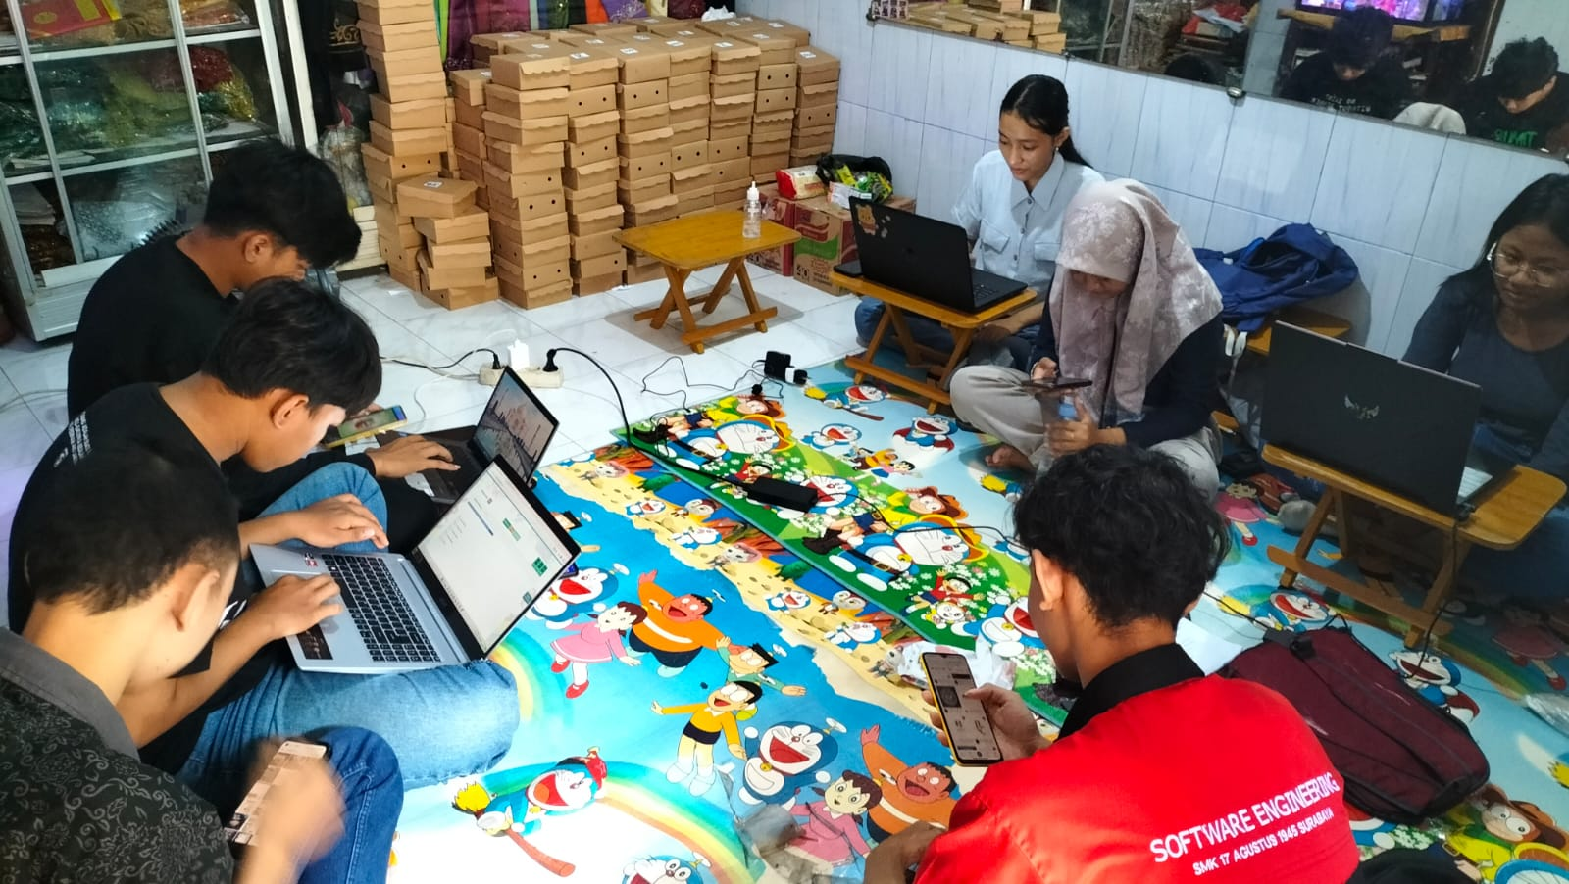
Gambar 3 Foto Kegiatan – 1
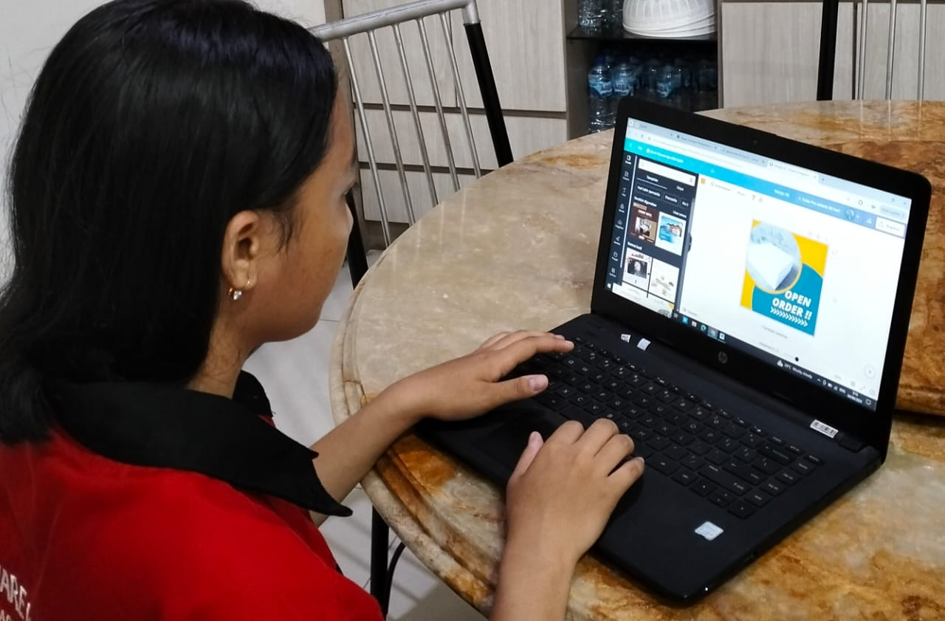

Gambar 4 Foto Kegiatan - 2

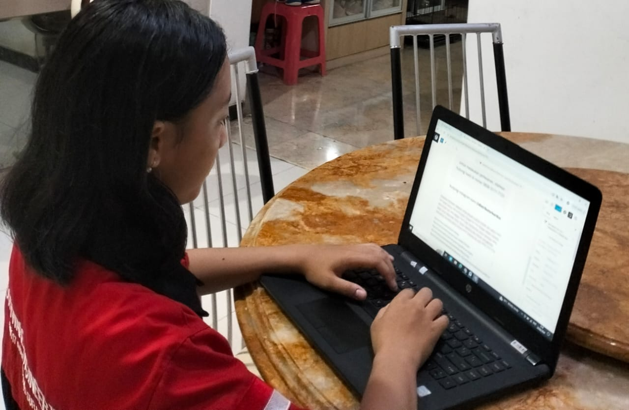
Gambar 5 Foto Kegiatan - 3

LAMPIRAN B
LAPORAN KEGIATAN

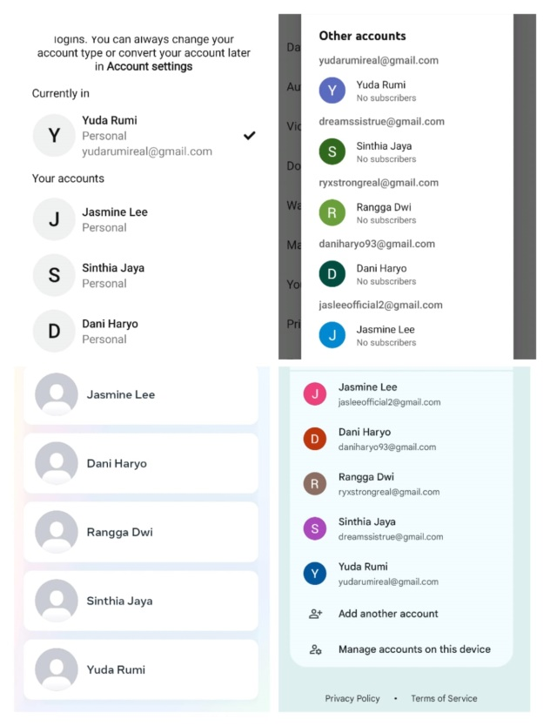
Gambar 6 – Direktori Akun

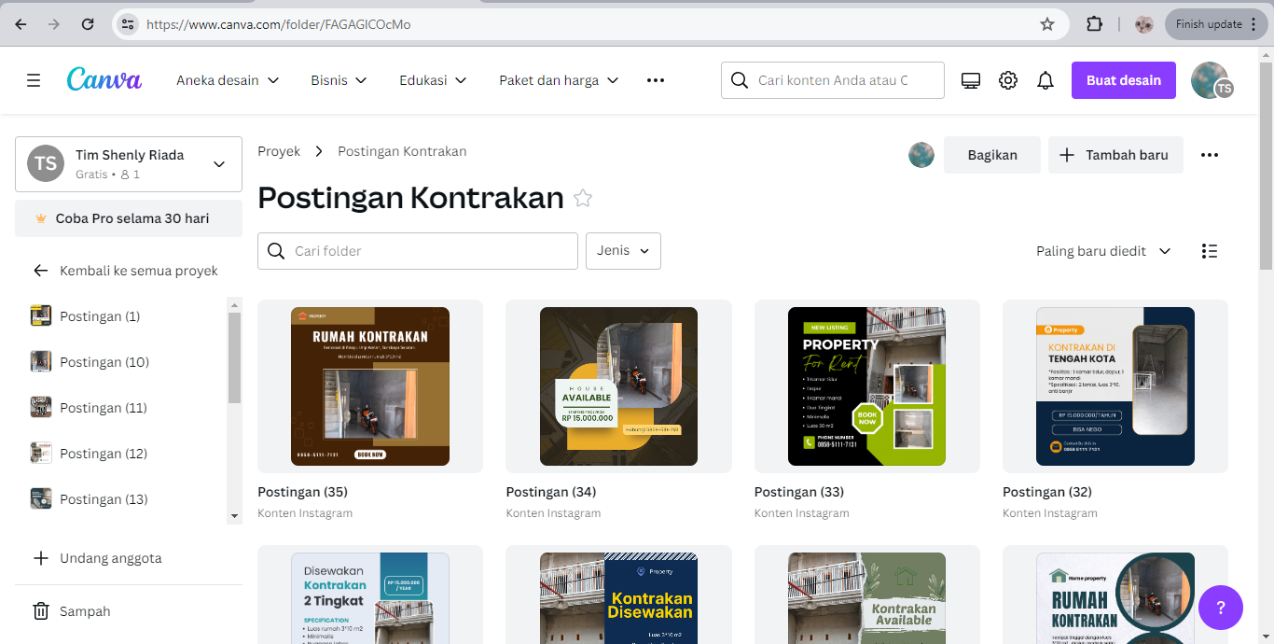
Gambar 7 – Design Canva

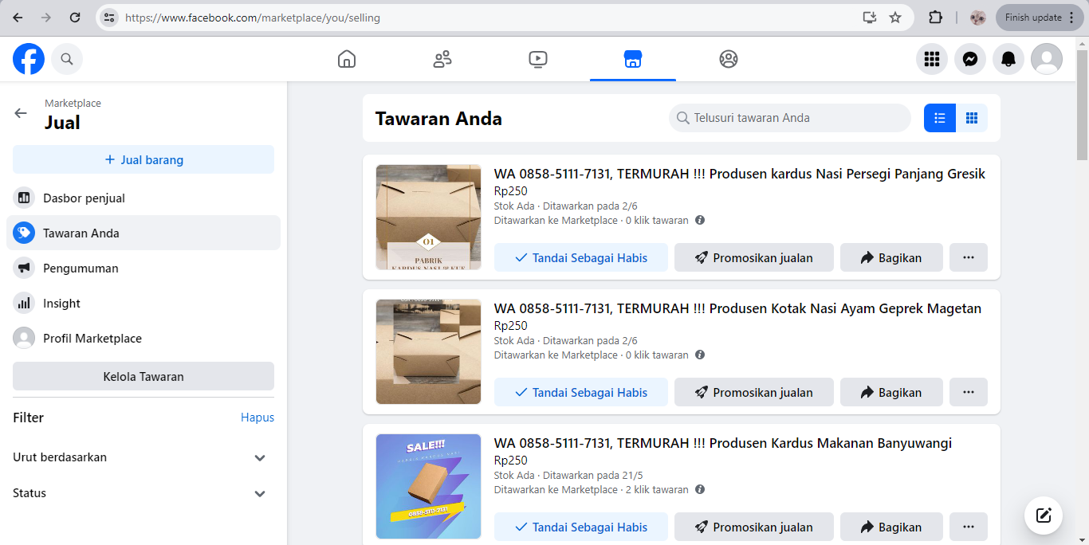
Gambar 8 – Facebook Marketplace Post

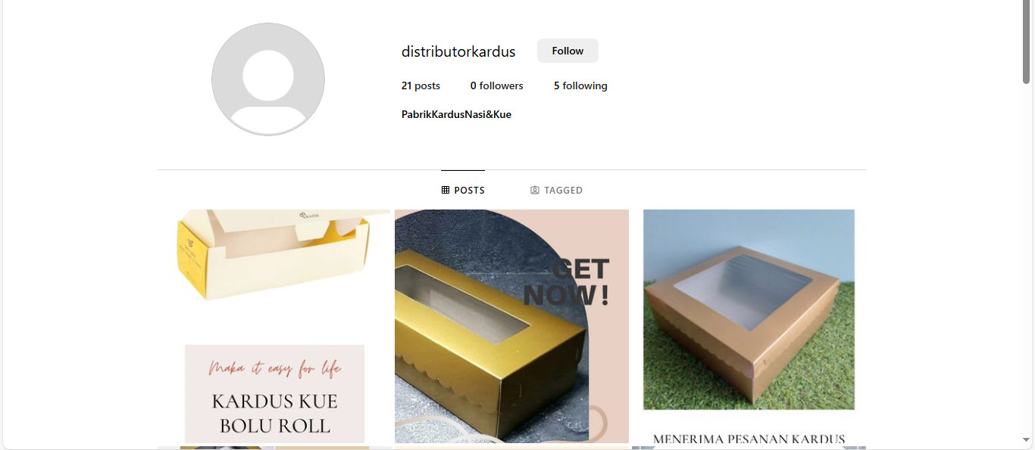

Gambar 9 – Instagram Post

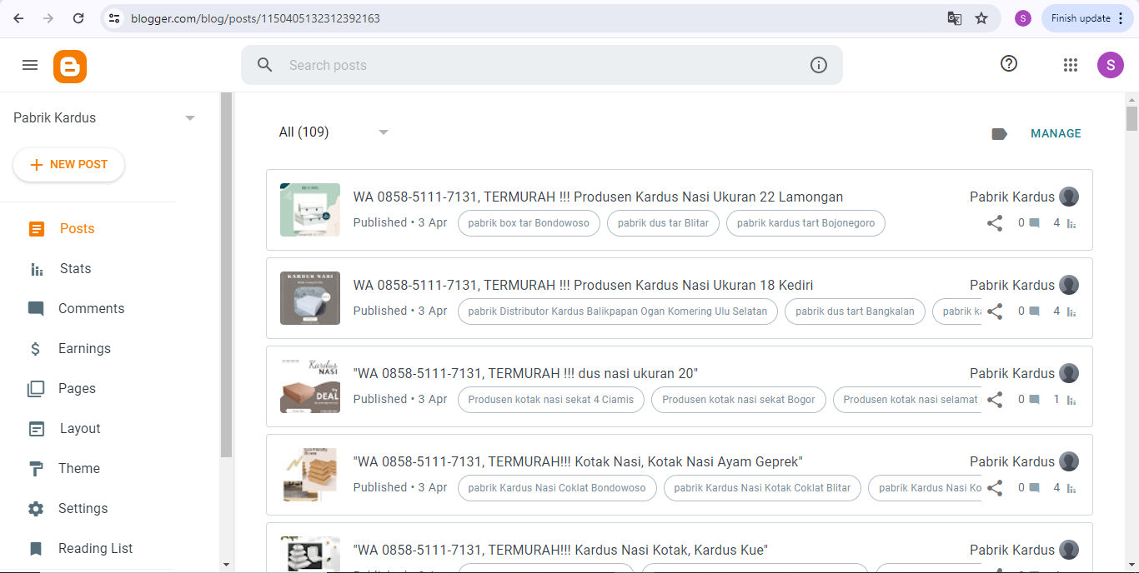
Gambar 10 – Blogspot Post

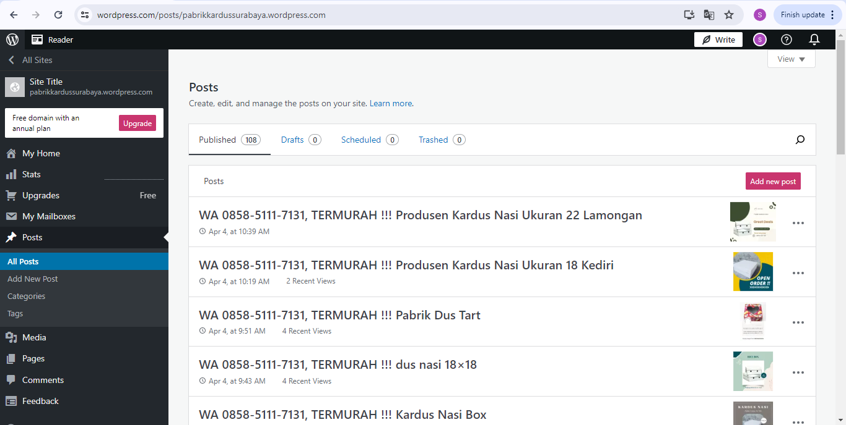
Gambar 11 – WordPress Post

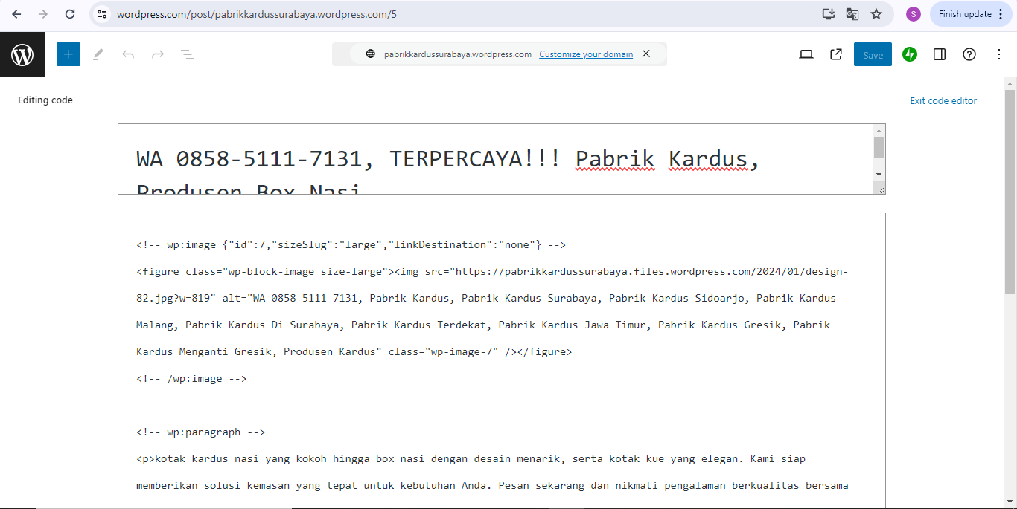
Gambar 12 – WordPress Code Editor

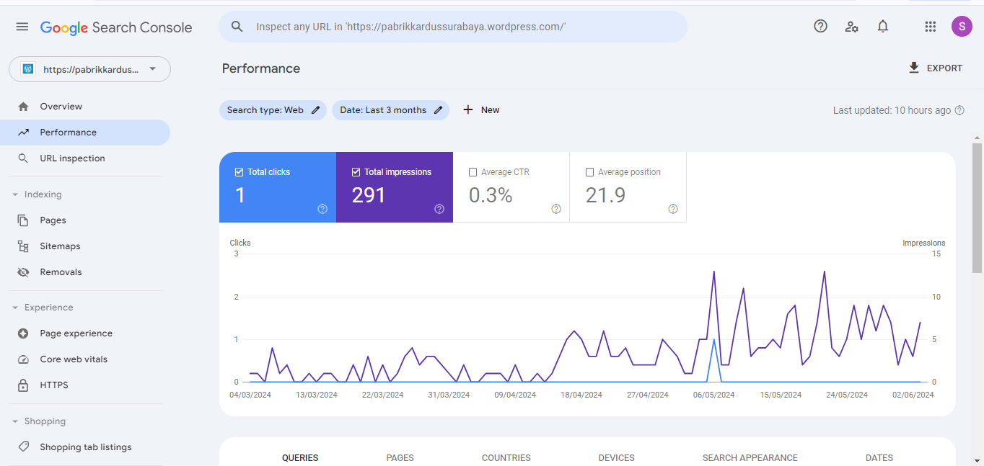
Gambar 13 – WordPress SEO Performance

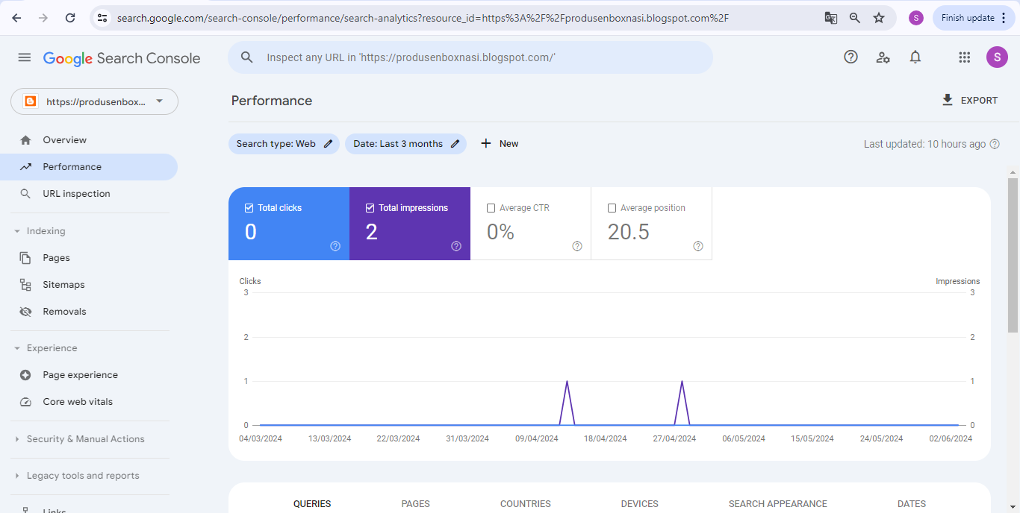
Gambar 14 – Blogspot SEO Performance

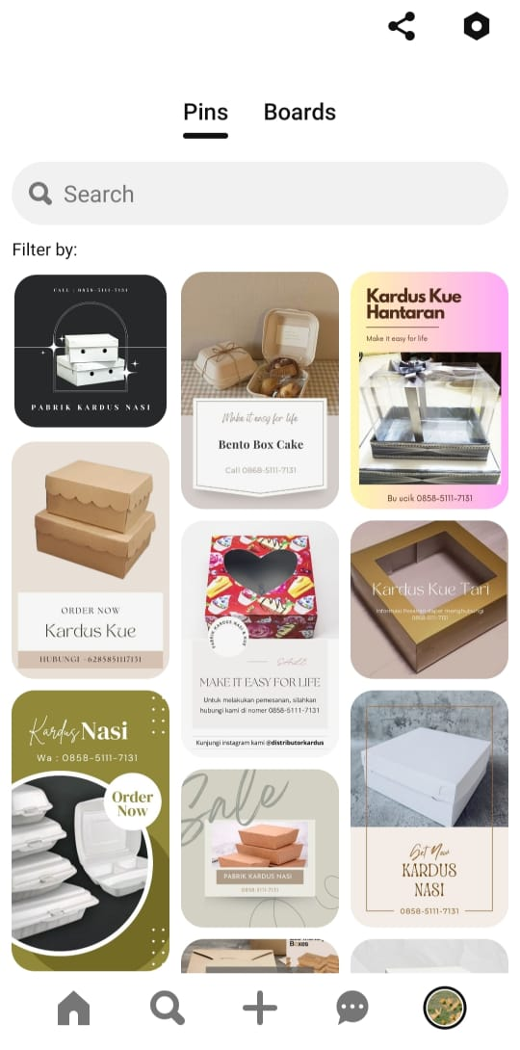
Gambar 15 – Pinterest Post

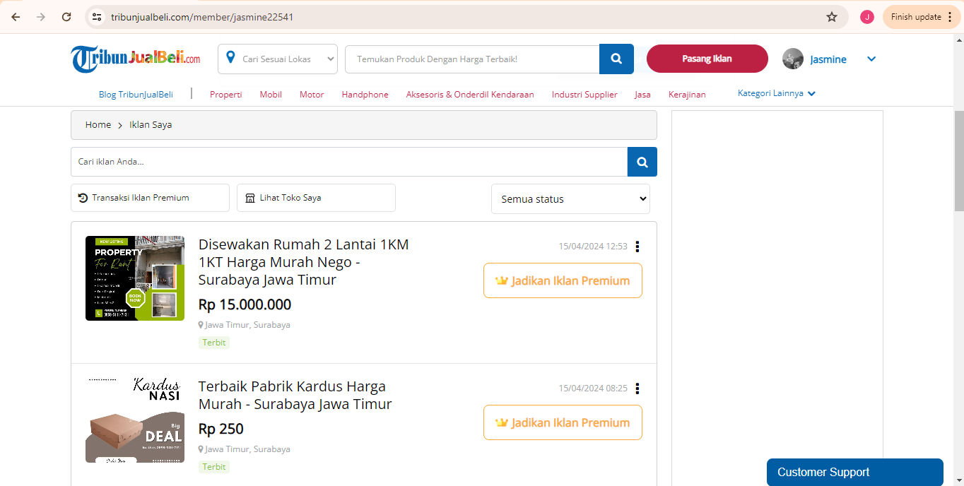
Gambar 16 – Tribun Jual Beli Post

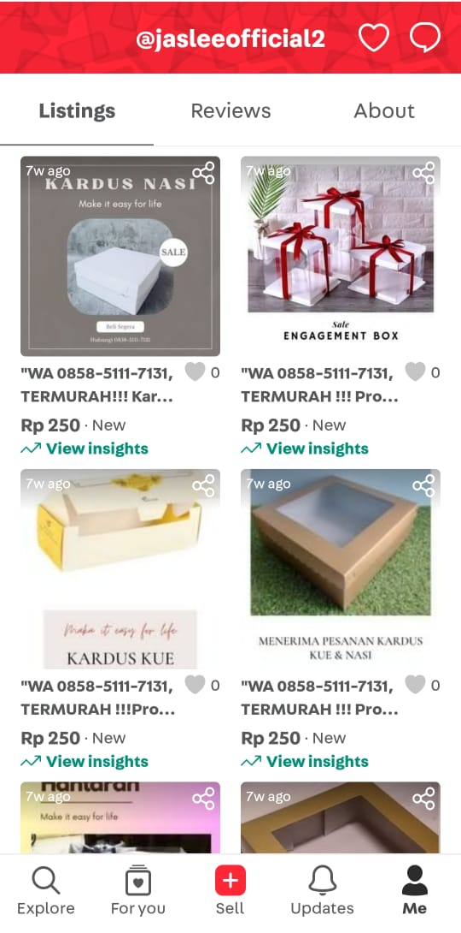
Gambar 17 – Carousell Post

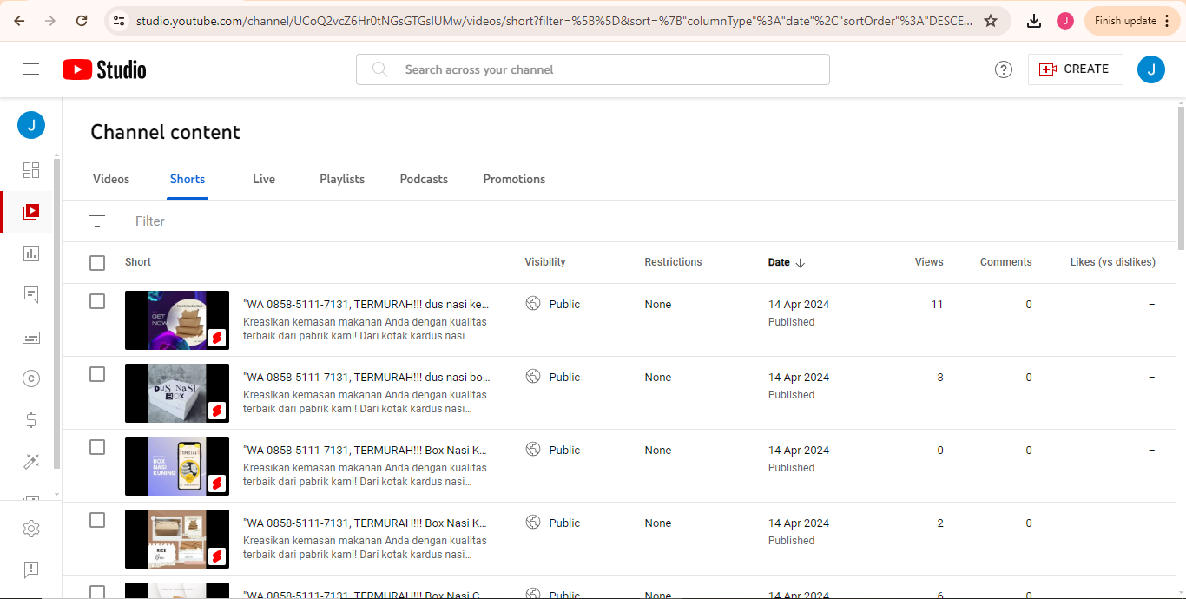
Gambar 18 – YouTube Video Post

LAMPIRAN C
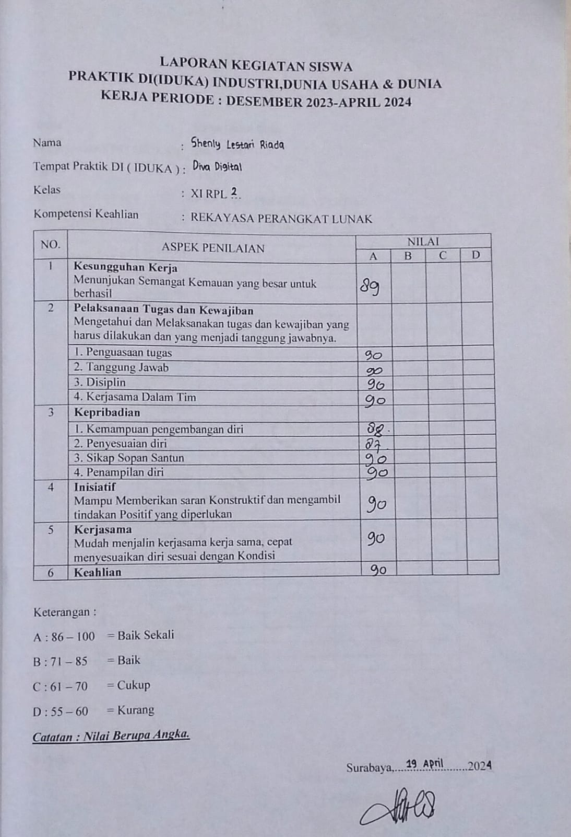
DOKUMEN PENDUKUNG

Gambar 19 – Penilaian Kinerja PRAKERIN

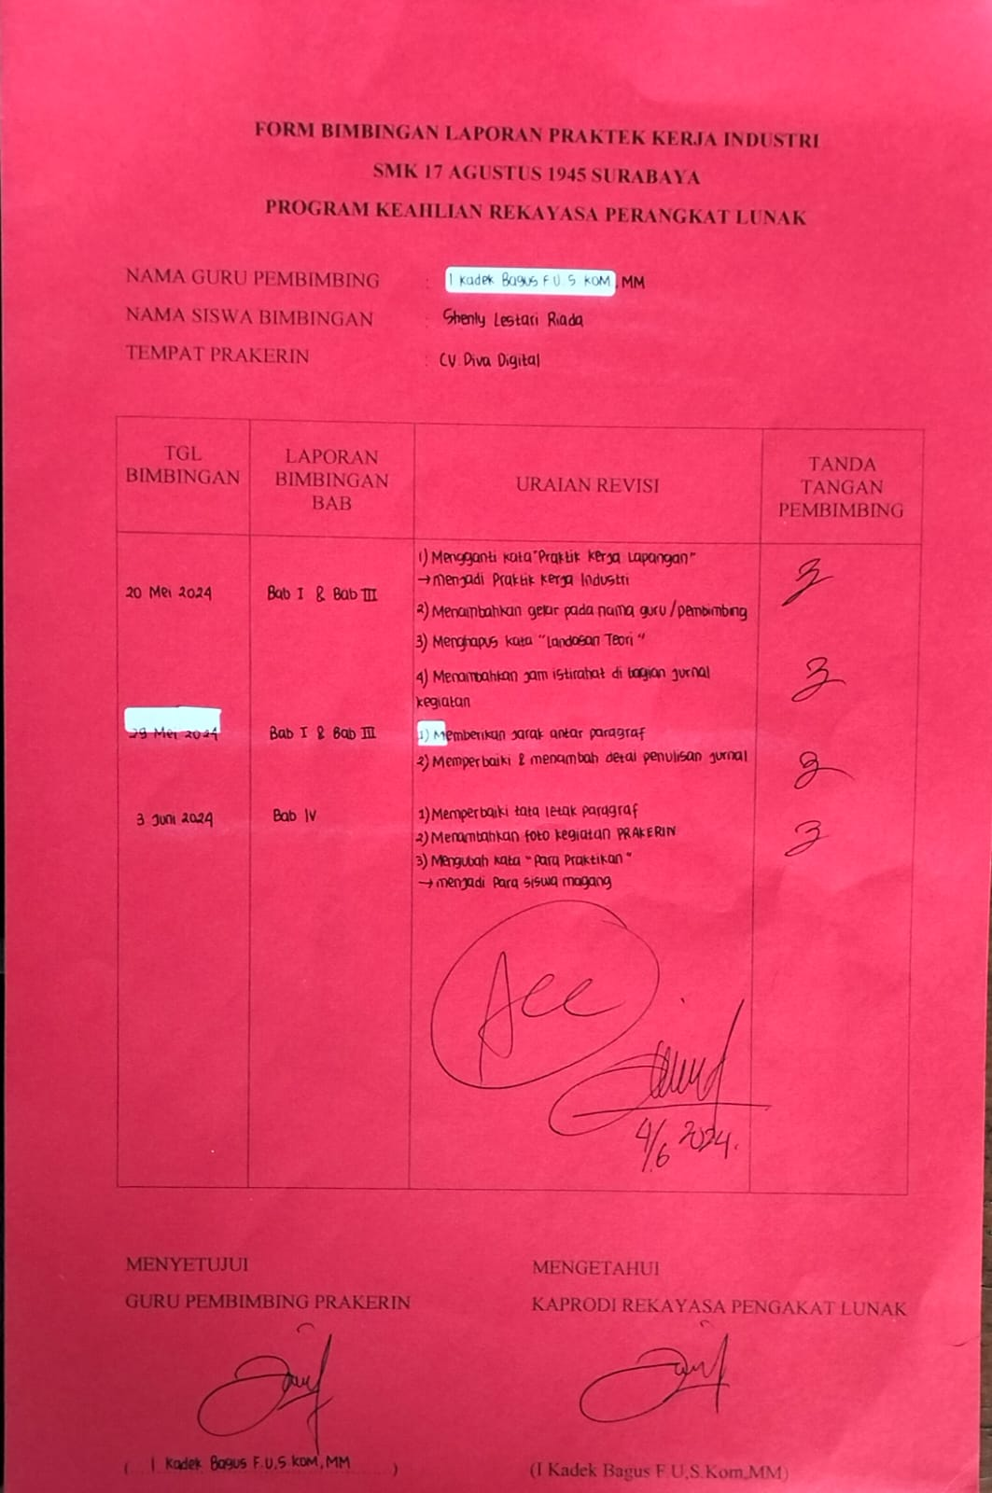
Gambar 20 – Laporan Bimbingan PRAKERIN

